Муниципальное бюджетное дошкольное учреждение «Непоседы», города Губкинский

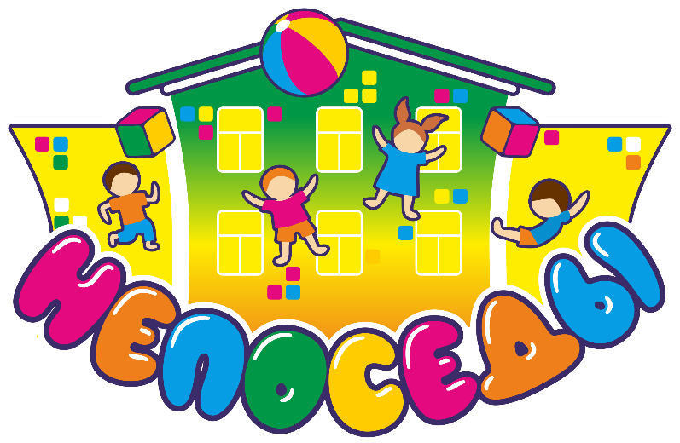

Педагогическая провокация
по речевому развитию
«Путешествие в Зоопарк»

для детей средней группы

Подготовила:
Учитель-логопед высшей
квалификационной категории:
Айдапкулова Альфия Курбангалиевна

г.Губкинский, 2026 год
Тема: «Путешествие в зоопарк»

Цель: Побуждение детей среднего возраста к речевой активности.

Задачи:
Образовательные:
- Дать представление о зоопарке и диких животных дальних стран, живущих в нем.
- Расширять словарь за счет имен существительных (жираф, слон, верблюд, зебра, бегемот, крокодил, змея, носорог, черепаха, лев, тигр, леопард, , обезьяна), а также за счет имен существительных, обозначающих части тела разных животных (хобот, горб, шея, язык, зубы); имен прилагательных (пятнистый, полосатый, опасный, страшный, безопасный, хищный, приятный, колючий, пушистый); активизировать употребление в речи антонимов (большой — маленький, длинный — короткий, высокий — низкий, толстый — тонкий, мягкий — твердый).
- Закрепить умение образовывать слова — названия детенышей животных (слон — слоненок, жираф — жирафенок и т.п.); отвечать на вопросы полными ответами, составлять описательный рассказ о понравившемся животном.
Развивающие:
- Развиваем артикуляционную моторику (подвижность губ, языка, нижней челюсти); слуховое внимание — умение подбирать рифмы в двустишиях.
- Развивать логическое мышление — отгадывать загадки.
Воспитательные:
- Воспитывать любовь к животным.
Оборудование: конверт - письмо, загадки, силуэты изображений животных, предметные картинки «Животные зоопарка» к игре «Узнаем и покажем», картинки к артикуляционной моторики (бегемот, слон, змея), физкультминутка «У жирафов» с музыкальным сопровождением, к речевой игре «С кем гуляла мама?» картинки животных детёнышей, парные картинки животных к словесной игре, картинки к игре «Добавь словечко» ((обезьяны, бегемоты, слоны, жирафы, верблюды, львы, зебры, крокодилы, черепахи).

Предварительная работа
- Предложить родителям: сходить с детьми в зоопарк.
- Прочитать детям стихи С. Я. Маршака «Детки в клетке» и «Где обедал воробей?» и рассмотреть иллюстрации к ним.
- Предложить детям выучить какое- либо из стихотворений: «Тигренок», «Верблюжонок», «Жираф»...
- Прочитать отрывки из главы «Зоосад» книги Б. Житкова «Что я видел».

Ход педагогической провокации:

Письмо.
«Здравствуйте, РЕБЯТА! Вам пишет директор зоопарка. Животные решили играть в прятки и так хорошо спрятались, что мы не можем их отыскать. Приезжайте скорее к нам на помощь».
Логопед: Поедем на помощь в зоопарк?
Ребята: Да.
Логопед: Ребятки, а на чем мы туда можем оправиться?
Ребята: на автобусе
Логопед: Прежде чем начнется наша прогулка по зоопарку, давайте вспомним правила поведения. Хоть наш зоопарк и не настоящий, расскажите, как нужно вести себя в зоопарке? (Провоцируя с неправильным вопросом, н-р: А я правильно говорю, что кормить, дразнить, пугать зверей можно. Можно? И т.д.)
(Ответы детей).
Логопед закрепляет перечисляя вместе с детьми правила поведения в зоопарке:
НЕ кормите. НЕ дразните. НЕ пугайте животных. НЕ бросайте ничего в животных. НЕ заходите за ограждение. НЕ прислоняйтесь к нему, и тем более НЕ просовывайте руки. Соблюдайте ЧИСТОТУ и ТИШИНУ!
Логопед: Закрыли глазки покрутились, остановились, открыли глазки. Вот мы на месте. Но чтобы попасть нам в зоопарк нам надо купить билеты. Так как у нас нет с вами денег, то мы должны выполнить одно задание. Предложить детям отгадать загадки о животных, которых они видели в зоопарке.
(Для этого провоцируя детей подобрать рифму в двустишиях).
-Сухих колючек блюда
Нет лучше для....(верблюда)
-Он выше, чем огромный шкаф,
И все зовут его....(жираф)
-Кто один имеет рог?
Угадали?....(носорог).
-Вместо носа — хобот,
Вместо ног столбы.
И стоят, как горы
Серые...(слоны).
-Кто там лежа проходил?
Злой, зеленый....(крокодил).
-Апельсины и бананы
Очень любят....(обезьяны).
Игра: «Отгадай и собери»
Логопед: Как вы видите все клетки в зоопарке пусты, как и сообщил нам директор, все они спрятались. Взгляните на эти тени животных (показ темных силуэтных изображений животных). Попробуйте угадать, кому принадлежит эта тень.? (педагог берёт силуэт слона, а сам провоцирует с перевиранием и говорит, что это медведь, например и т.д.). (Дети говорят правильный ответ)
Логопед: На этих картинках животные зоопарка, которые спрятались от директора и посетителей.
Игра «Узнаем и покажем»
Раздать детям предметные картинки «Животные зоопарка» и спросить: «Кто это?». (педагог провоцируя с перевиранием говорит, что это лев, например и т.д.). (Ребёнок говорит правильный ответ и описывает его)
Провокация на развитие артикуляционной моторики.
Показать детям картинку «Бегемот». Спросить: «Кто это? (с перевиранием говоря, что это крокодил)». Получив правильный ответ, сказать
Бегемот разинул рот —
Булки просит бегемот.
С. Я. Маршак.
Попросите малышей широко открыть рот, как бегемот. Когда дети выполнят упражнение, поднесите руку ко рту каждого ребенка, как будто кладете в него булку и скажите: «Вот тебе булка, и тебе, и тебе... Ам, съели.
Наелись бегемотики —
Погладили животики».
Покажите детям картинку «Слон (с перевиранием говоря, что это зебра)». Спросите: «Кто это? (зебра?)». Получив правильный ответ, скажите:
Посмотрите, это слон.
Отрастил носище он.
Уточните у детей, как называется нос у слона. Предложите детям попробовать изобразить такой же длинный хобот. Для этого надо вытянуть губы трубочкой, как при произнесении звука [у].
Покажите детям картинку «Змеи». Спросите малышей: «Кто это? (перевирая, что это лягушка» Получив ответ, скажите:
Своим длинным языком
Расшипелася змея: ш-ш-ш-ш!
Предложите детям попробовать вытянуть длинный язык, как у змеи и повторить звук (ш).
Логопед: Мы вернули всех животных в клетки.
А сейчас давайте превратимся в животных и покажем, какие они.
Физкультминутка «У жирафов».
У жирафов пятна, пятна, пятна, пятнышки везде.
(Хлопаем по всему телу ладонями.)
На лбу, ушах, на шее, на локтях,
На носах, на животах, на коленях и носках.
(Обоими указательными пальцами дотрагиваемся до соответствующих частей тела.)
У слонов есть складки, складки, складки, складочки везде.
(Щипаем себя, как бы собирая складки.)
На лбу, ушах, на шее, на локтях,
На носах, на животах, на коленях и носках.
(Обоими указательными пальцами дотрагиваемся до соответствующих частей тела.)
А у зебры есть полоски, есть полосочки везде.
(Проводим ребрами ладони по телу - рисуем полосочки)
На лбу, ушах, на шее, на локтях,
На носах, на животах, на коленях и носках.
(Обоими указательными пальцами дотрагиваемся до соответствующих частей тела.). Молодцы!!!
Логопед: Ребята, знаете ли вы, как называются детёныши взрослых животных? Я вам буду показывать картинки, а вы сами будете называть их малышей.
Речевая игра «С кем гуляла мама?»
- Мамы гуляли со своими детёнышами: Слониха гуляла с кем? (Показывая провоцируя неправильную картинку другого детёныша)
— СО (слонёнком)
Львица гуляла с кем?
— СО (львёнком).
Тигрица гуляла с кем?
— С (тигрёнком).
У жирафа детёныш кто?
- Жирафёнок
У верблюда детёныш кто?
- Верблюжонок
Словесная игра.
Раздать детям парные картинки животных и внимательно их рассмотреть, ответить на вопросы логопеда. (Провоцируя ответ)
Слон и мышка. Кто из этих животных большой (мышка), а кто маленький (слон)? И т.д.
Жираф и носорог. Кто высокий, а кто низкий?
Бегемот и обезьяна. Кто толстый, а кто тонкий?
Зебра и леопард. Кто полосатый, а кто пятнистый?
Дикобраз и белка Кто пушистый, а кто колючий?
Черепаха и заяц. Кто мягкий, а кто твердый?
Крокодил и воробей. Кто опасный, а кто безобидный?
Закрепление.
Игра «Добавь словечко» (с провокацией показывая неправильные картинки).
В зоопарке живут ловкие, хвостатые....(обезьяны)
В зоопарке живут большие, толстокожие....(бегемоты)
В зоопарке живут огромные,сильные, толстоногие....(слоны)
В зоопарке живут пятнистые, длинношеие....(жирафы)
В зоопарке живут выносливые, двугорбые....(верблюды)
В зоопарке живут сильные, желтогривые....(львы)
В зоопарке живут пугливые, быстрые....(зебры)
В зоопарке живут зеленые, для всех опасные....(крокодилы)
В зоопарке живут медлительные, коротконогие....(черепахи) и др
- Какие мы с вами молодцы! Но зоопарк уже закрывается и нам пора возвращаться в детский сад. Давайте закроем глаза и скажем: «Раз, два, три в детский сад нас всех верни!»
Рефлексия:
Вот мы и в своей группе. Вам понравилось наше путешествие?
- Где мы с вами сегодня побывали? (В цирке?) или (в зоопарке?)
- А как мы в него попали? (рассказали стихотворение - речевую разминку)
- Вот какие вы молодцы! Вы много знаете о жизни животных зоопарка, любите их. Не остались равнодушными к чужим проблемам, помогли всем, кому это необходимо.

Вывод: Провокации с перевиранием необходимо использовать и на других видах занятий при работе с картинками: — Это корова. Она кричит: ко-ко-ко. Ребёнок не соглашался и выдавал правильное звукоподражание. Важно отметить, что провокация с перевиранием эффективна только в случае, когда дети знакомы с объектом, действием, признаком и знают правильный ответ.

